Pour les versions récentes

Installer le package sudo
Dans System -> Package Manager -> Available packages, sélectionner le paquet sudo et l'installer

Ajouter une règle sudo pour autoriser zabbix à exécuter certaines commandes
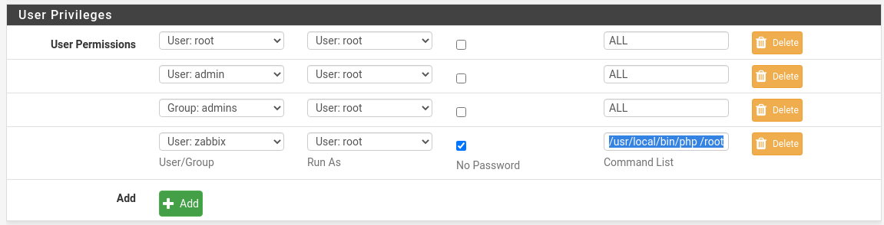
Dans SYstem -> sudo,ajouter une règle autorisant l'utilisateur Zabbix à exécuter /usr/local/bin/php /root/zabbix/* sans mot de passe

Installer les scripts additionnels
Ces scripts permettent de remonter des données sur les connexions VPN, les services, les descriptions des interfaces etc. Cette partie se fait en CLI
mkdir /root/zabbix
cd /root/zabbix
curl -o pfsense_zbx.php https://raw.githubusercontent.com/rbicelli/pfsense-zabbix-template/master/pfsense_zbx.php

UserParameters à ajouter à l'agent Zabbix
UserParameter=pfsense.states.max,grep "limit states" /tmp/rules.limits | cut -f4 -d ' '
UserParameter=pfsense.states.current,grep "current entries" /tmp/pfctl_si_out | tr -s ' ' | cut -f4 -d ' '
UserParameter=pfsense.mbuf.current,netstat -m | grep "mbuf clusters" | cut -f1 -d ' ' | cut -d '/' -f1
UserParameter=pfsense.mbuf.cache,netstat -m | grep "mbuf clusters" | cut -f1 -d ' ' | cut -d '/' -f2
UserParameter=pfsense.mbuf.max,netstat -m | grep "mbuf clusters" | cut -f1 -d ' ' | cut -d '/' -f4
UserParameter=pfsense.discovery[*],/usr/local/bin/sudo /usr/local/bin/php /root/zabbix/pfsense_zbx.php discovery $1
UserParameter=pfsense.value[*],/usr/local/bin/sudo /usr/local/bin/php /root/zabbix/pfsense_zbx.php $1 $2 $3

Pour les anciennes versions
Pour les anciennes version de PfSense (où il ne serait pas possible d'installer le package sudo), on peut utiliser simplement les UserParameters suivants
UserParameter=pfsense.states.max,grep "limit states" /tmp/rules.limits | cut -f4 -d ' '
UserParameter=pfsense.states.current,grep "current entries" /tmp/pfctl_si_out | tr -s ' ' | cut -f4 -d ' '
UserParameter=pfsense.mbuf.current,netstat -m | grep "mbuf clusters" | cut -f1 -d ' ' | cut -d '/' -f1
UserParameter=pfsense.mbuf.cache,netstat -m | grep "mbuf clusters" | cut -f1 -d ' ' | cut -d '/' -f2
UserParameter=pfsense.mbuf.max,netstat -m | grep "mbuf clusters" | cut -f1 -d ' ' | cut -d '/' -f4
UserParameter=pfsense.discovery[*],if [ "$1" == "interfaces" ]; then ifconfig | awk ' BEGIN { printf "\[" } /^[a-z][a-z0-9]+((\.|_vlan)[0-9]+)?:/ { gsub(/\:/,"",$ 1); printf "{\"{#IFNAME}\":\"" $ 1"\",\"{#IFDESCR}\":\"" $ 1"\"}," } END { print "]" } ' | sed -e 's/,\]/]/'; fi

